**Powershell (LINK:** [**https://www.turbogeek.co.uk/how-to-install-active-directory-on-windows-server-2022/**](https://www.turbogeek.co.uk/how-to-install-active-directory-on-windows-server-2022/)**)**

#hálózati beállítás hiba esetén

Get-NetAdapter | Format-List

New-NetIPAddress -InterfaceIndex 3 -IPAddress 192.168.5.2 -PrefixLength 24 -DefaultGateway 192.168.5.1

Ha DNS újra állítása nem menüből!!!!!

Set-DnsClientServerAddress -InterfaceIndex 3 -ServerAddresses ("8.8.8.8")

#Hálózati probléma beállítása Windows server 2022

#Ip címek teljes törlése

Reset-NetAdapterAdvancedProperty -Name "Ethernet" -DisplayName "*"

Get-NetAdapter | Get-NetIPAddress | Remove-NetIPAddress

Remove-NetRoute -InterfaceIndex 3 -NextHop "*"

Az új ip cím és gw megadása:

New-NetIPAddress -InterfaceIndex 3 -IPAddress 192.168.7.2 -PrefixLength 24 -DefaultGateway 192.168.7.1

netsh advfirewall set allprofiles state off

#időzóna beállítása:

Get-Date

#Amennyiben az idő jó akkor lépj tovább és következő parancsokat ne futtasd le

Set-TimeZone -Name "Central Europe Standard Time"

#ha mégsem jó 🙁

W32tm /config /manualpeerlist:"0.hu.pool.ntp.org 1.hu.pool.ntp.org 2.hu.pool.ntp.org 3.hu.pool.ntp.org" /syncfromflags:manual /reliable:yes /update

Set-TimeZone -Name "Central Europe Standard Time"

W32tm /resync /force

Get-TimeZone

Get-Date

#Tartomány telepítése

Install-WindowsFeature AD-Domain-Services -IncludeManagementTools

#Tartomány felépítése

Install-ADDSFOREST -DomainName **suli.tl** -DomainNetbiosName **suli** -Force -DomainMode 7 -ForestMode 7 -InstallDns

#DNS Forwarder (van-e internet)

Get-DnsServerForwarder

Ipaddress 8.8.8.8

#DNS Forward beállítása

Add-DnsServerForwarder -IPAddress 8.8.8.8

#DHCP telepítése

Install-WindowsFeature DHCP -IncludeManagementTools

#DHCP scope tartomány beállítása

Add-DHCPServerV4Scope -name "scop1" -startrange 192.168.5.40 -endrange 192.168.5.44 -subnetmask 255.255.255.0

#DHCP tartomány és átjáró beállítása

Set-DHCPServerV4OptionValue -dnsdomain suli.local -dnsserver 192.168.5.2 -router 192.168.5.1

#DHCP hozzárendelése a tartományhoz

Add-DHCPServerInDC -dnsname szgepnev.suli.local

#DHCP újraindítása

restart-service dhcpserver

#www DNS bejegyzés felvétele (később)

Add-DnsServerResourceRecord -ZoneName "suli.local" -A -Name "www" -AllowUpdateAny -IPv4Address "192.168.5.2" -TimeToLive 01:00:00 -AgeRecord

# DNS A record lekérdezése

Get-DnsServerResourceRecord -ZoneName "suli.local" -RRType "A"

#DNS bejegyzés eltávolítása (ha elrontottuk)

Remove-DnsServerResourceRecord -ZoneName "suli.local" -RRType "A" -Name "www"

#core szerver új disk

Get-Disk -Number 1 | where PartitionStyle -eq 'raw' | Initialize-Disk -PartitionStyle GPT -PassThru | New-Partition -DriveLetter E -UseMaximumSize | Format-Volume -FileSystem NTFS -NewFileSystemLabel "MUNKA"

IIS távoli engedélyezése core szerverhez:

Install-WindowsFeature web-server -IncludeManagementTools

Install-WindowsFeature Web-Mgmt-Service

Enable-NetFirewallRule -DisplayGroup "Windows Remote Management"

Set-ItemProperty -Path HKLM:\SOFTWARE\Microsoft\WebManagement\Server -Name EnableRemoteManagement -Value 1

Set-Service -Name WMSVC -StartupType Automatic

Start-Service WMSVC

#iis újraindítása

Net Stop WMSVC

Net Start WMSVC

#alap iis oldal beállítása

cd c:\inetpub\wwwroot\

notepad index.html

#egyéb virtuális oldalak elkészítése

mkdir c:\www

cd c:\www

notepad index.html

mkdir c:\ceg

cd c:\ceg

notepad index.html

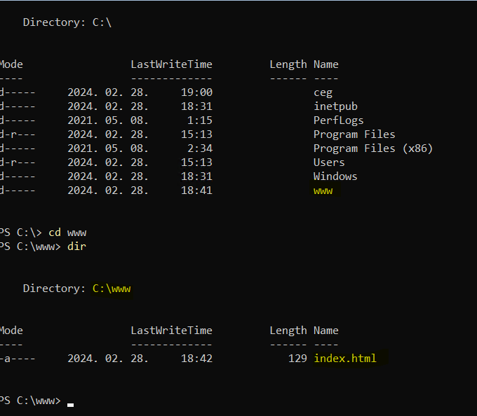

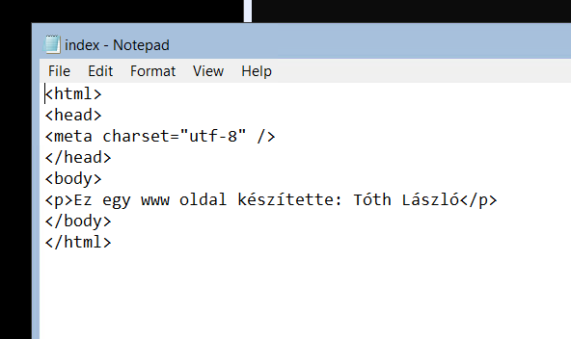

IIS manager: <https://drive.google.com/file/d/1R0UYDXmyVBiAESkjgMoxLbGBntxslrgw/view?usp=sharing>

